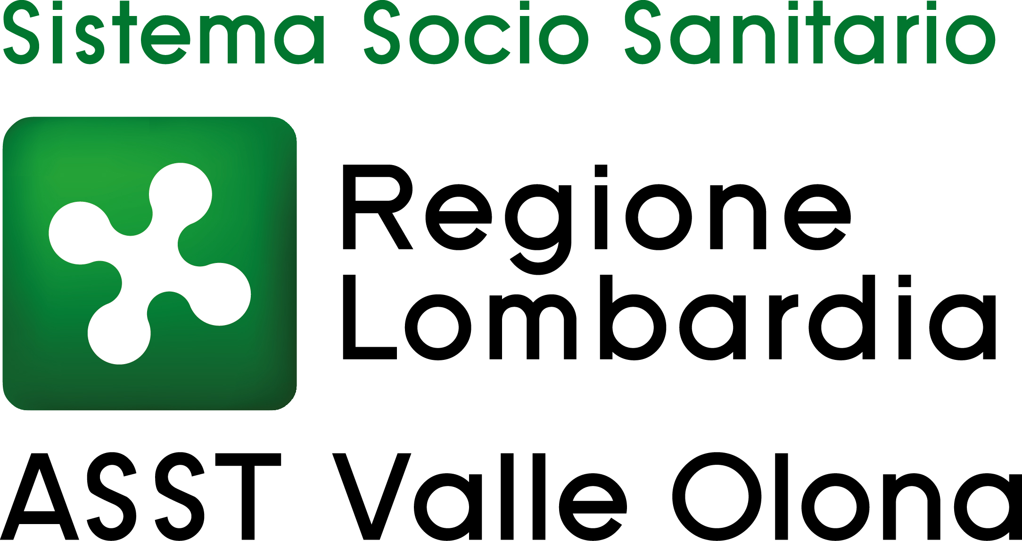 | AZIENDA SOCIO – SANITARIA TERRITORIALE  ASST della Valle Olona  21052 BUSTO ARSIZIO – Via A. Da Brescia, 1  (D.G.R. N. X/4482 del 10/12/2015)

Concorso pubblico per titoli ed esami per la copertura a tempo indeterminato di n. 4 posti di DIRIGENTE MEDICO dell’area della medicina diagnostica e dei servizi – disciplina di RADIODIAGNOSTICA

ELENCO CANDIDATI AMMESSI/AMMESSI CON RISERVA
Deliberazione n. 937 del 13.8.2025

AMATO GAETANO VALERIO DAVIDE
BALZAMÀ FRANCESCO
BURGIO GIOVANNI
CALERI CHIARA
CAMMILLETTI FILIPPO
CAO MENGMENG
CATANIA PIETRO
CHIARA PIETRO
CITRO MARTA
CONSOLO CARLO
COSTA MARCO
DE NICOLA ANNA MARIA
FALCINI VITTORIO
FORTUNATI ALICE
GARUTI FRANCESCO LUCIANO
GUAGLIARDO GIADA
LUPO SALVATORE
MACCARRONE EDUARDO
MORTELLARO SIMONE RAOUL
MORTELLARO SVEVA
NASUTI MAURIZIO
PAIS DANIELE
PERAZZO CHIARA
PERNA ALESSANDRO
POLISTENA ALESSANDRA
PONTIGGIA CHIARA
QUERCIOLI GIULIA
RESTIVO PIETRO
RIGA MARIA GIOVANNA
SANDU RAMONA BEATRICE
SANTABARBARA FRANCESCO
SCIACQUA LUCILLA VIOLETTA
SINICHICH POLINA
TINTORI JACOPO
TRIGGIANI SONIA
VACCA ALESSANDRO
ZINGALES BOTTA GIUSEPPE
ZONGOLI SILVIA

DIARIO PROVE
Le prove d’esame (prova scritta – prova pratica – prova orale) si svolgeranno venerdì 24 ottobre 2025 alle ore 9.30 presso l’Aula “L” – 1° piano del Padiglione Scuola e Formazione Permanente del presidio ospedaliero di Busto Arsizio – Via A. Da Brescia, 1.

Ai candidati non sarà dato ulteriore avviso; la presente pubblicazione sul sito ha valore di notifica a tutti gli effetti. La mancata presenza nel luogo, giorno e ora indicato sarà considerata come rinuncia alla partecipazione al concorso, qualunque sia la causa dell’assenza, anche se indipendente dalla volontà del candidato.

L’uso dei dispositivi di protezione delle vie aeree non è più obbligatorio pur rimanendo fortemente raccomandato in situazioni di affollamento mentre permane l’obbligo per tutti coloro che presentino sintomatologia respiratoria.

Per eventuali ulteriori informazioni, si prega di contattare l’Ufficio Concorsi al n. 0331-699.209 dal lunedì al venerdì dalle 10 alle 12,30.

Sono fatte salve eventuali e diverse disposizioni che dovessero intervenire in relazione allo stato epidemiologico regionale e nazionale.

Busto Arsizio, 24 settembre 2025

IL DIRETTORE GENERALE
(F.to Dott.ssa Daniela Bianchi)

